Депутаты Совета депутатов муниципального округа Хорошевский

Совет Депутатов
1 округ:
Гризодубовой улица, 1 (к.1, 2, 3, 4, 5), 2 Зорге улица, 1, 2, 6 (к.1, 2, 3) 10 (1,2,3) Куусинена улица, 1, 2, (к.1, 2), 4 (к. 1, 2, 3), 4А (к. 1, 2, 3, 4, 5), 6А к.1, 6 (к. 1, 2, 3, 4, 5, 6, 7, 8, 9, 10, 11, 12, 13), 7 (к. 1, 2, 3), 9 (к. 1, 2, 3), 11(1, 2, 3) Магистральная 1-я улица, 22 (к.1, 2) Магистральная 3-я улица, 20Б, 26 к. Б Магистральная 5-я улица, 8, 10, 14 к.2, 16, 18, 20 Магистральный переулок, 5, 5А, 7 (к.1, 2) Полины Осипенко улица, 10 (к.1), 14 (к.1), 18 (к.1), 22 (к.1,4) Ходынский бульвар, 5 (к.1, 2, 3, 4) Хорошевское шоссе, 1, 5, (к.1, 2), 7 (стр. 1, 2), 9, 11, 13 к.3, 13А (к.1, 2, 3), 17, 19, 21А, 23 (к.1, 2), 25А (к. 2, 3), 39 (к.1, 2), 41 (к. Г, Е), 43 (к. А, Б, В), 46, 48, 50 (к.1, 2, 3), 52 (к.1, 2), 56, 58, 60, 62, 64 (к.1, 2), 66, 68 (к.1, 4, 5), 70 (к.1, 3), 72 (к.1, 3, 4), 74 к.3, 76 (к.4, 5), 76А, 76Б, 76В, 78, 80, 82, 82 (к.1, 2, 7, 8, 9, 10, 11), 84 (к.1, 2, 4, 5, 6), 86, 88, 90, 92, 96 Хорошевский 2-й проезд, 3, 5, 7А, 7Б Хорошевский 3-й проезд: 4, 8, 10 Хорошевский тупик 7

ФИО депутата | День месяца, часы приема | Адрес, контактный телефон
Адамская Любовь Владимировна | 2-й понедельник каждого месяца  16.00 – 18.00 | Ходынский бульвар, д. 15  администрация муниципального округа Хорошевский, каб. 11  с предварительной записью по телефону: +7 (499) 740-58-68
Беляев Александр Сергеевич | каждый понедельник  16.00 – 18.00 | Ходынский бульвар, д. 15  администрация муниципального округа Хорошевский, каб. 11  с предварительной записью по телефону: 8-499-740-58-68
Горбунцова Наталья Борисовна | 1-ая среда каждого месяца  10.00 – 15.00 | Хорошевское шоссе, д. 13а, корп. 2  ГБУ города Москвы «Досуговый и спортивный центр «Хорошевка»  контактный телефон: 8-499-740-58-68
Зубрилова Галина Владимировна | 1-й и 3-й вторник каждого месяца  с 12.00 до 14.00 | Хорошевское шоссе, д. 52, корп. 2  АНО «Центр культуры «Хорошевский» кабинет 1  контактный телефон: 8 - 495-941-54-25
Шарина Наталия Евгеньевна | 1-я среда каждого месяца  16.00 – 17.00 | Ходынский бульвар, д. 15  администрация муниципального округа Хорошевский, каб. 11  с предварительной записью по телефону: 8-499-740-58-68
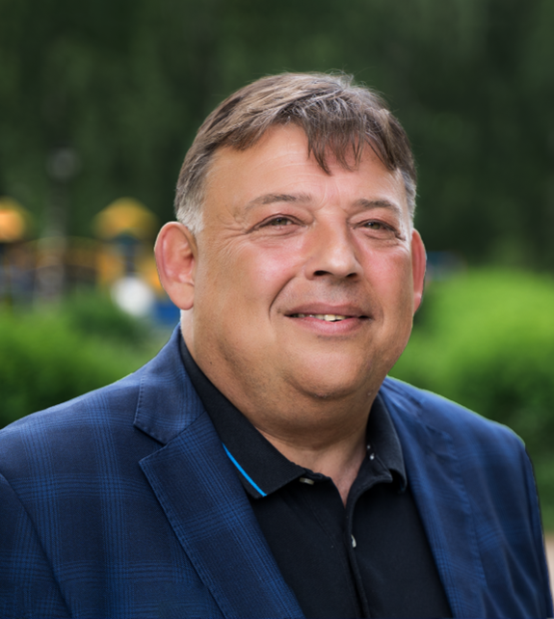
Беляев Александр Сергеевич
Год рождения: 1964
Место жительства: город Москва, район Хорошевский
Выдвинут Московским городским отделением Всероссийской политической партии «Единая Россия»
moshor@mail.ru
+7 (903) 130-63-88

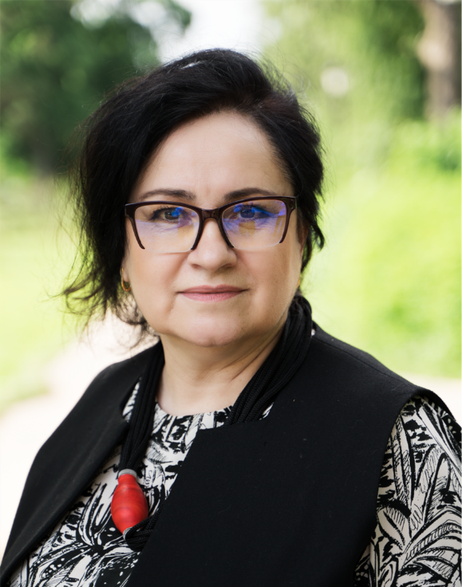
Адамская Любовь Владимировна
Год рождения: 1964
Место жительства: город Москва;
Образование: высшее, кандидат социологических наук
Место работы: ФГБОУ ВПО "Финансовый университет при Правительстве РФ", доцент
Выдвинута Московским городским региональным отделением Всероссийской политической партии «Единая Россия»
adamskaia@yandex.ru
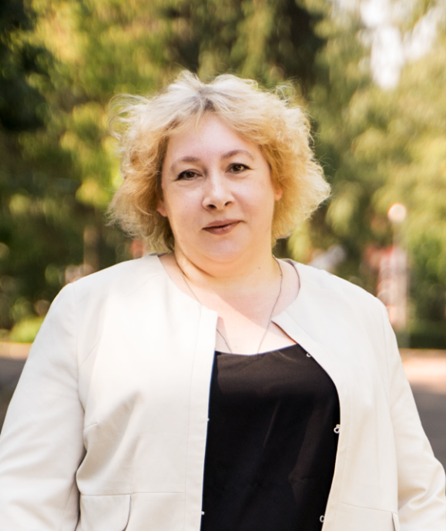
Горбунцова Наталья Борисовна
Год рождения: 1971
Место жительства: гор. Москва, район Хорошевский
Место работы: ГБУ "Досуговый и спортивный центр Хорошевка", директор
Выдвинута Московским городским региональным отделением Всероссийской политической партии "ЕДИНАЯ РОССИЯ"
GorbuntsovaNB@pnao.mos.ru
+7 495 940 25 89

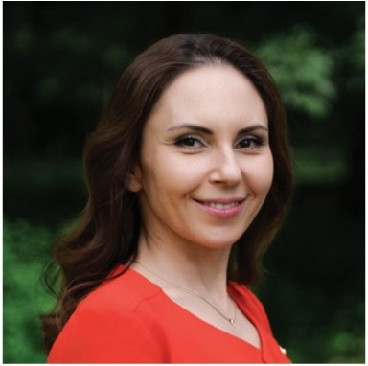
Зубрилова Галина Владимировна
Год рождения: 1983
Место жительства: гор. Москва, Хорошевский район
Место работы: АНО "Центр культуры "Хорошевский", директор
Выдвинута Московским городским региональным отделением Всероссийской политической партии "ЕДИНАЯ РОССИЯ"
9415425@mail.ru

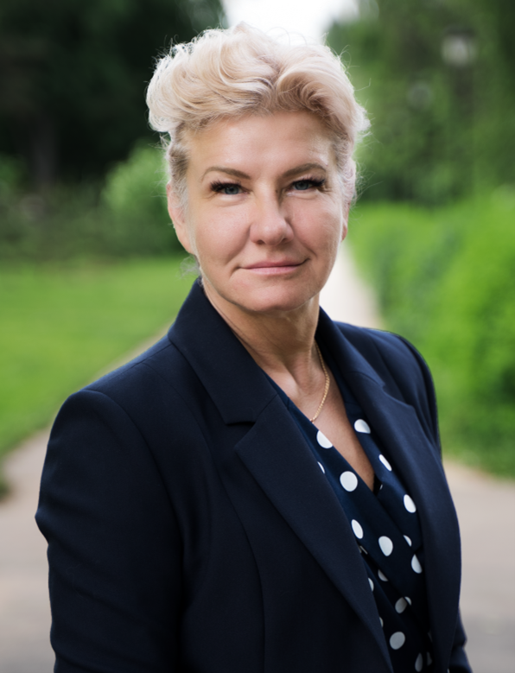

Шарина Наталия Евгеньевна
Год рождения: 1966
Место жительства: гор. Москва, Хорошевский район
Место работы: ГБУЗ ГП № 62 заведующий филиалом-врач-методист
Выдвинута Московским городским региональным отделением Всероссийской политической партии "ЕДИНАЯ РОССИЯ"
sharina.gp62@mail.ru
2 округ:
Аэропорта проезд, 3, 6, 11, 11А, 11Б Авиаконструктора Микояна улица, 14 (к.1, 2, 3, 4) Березовой рощи проезд, 3 (к.1, 2), 4, 6, 8, 10, 12 Викторенко улица, 2/1, 3, 4 (к.1), 7, 8А, 11, 12,12/1, 14 Гризодубовой улица, 4 (к.1, 2, 3, 4) Зорге улица 14 (к.1, 2, 3), 16, 18 (к.1, 2, 3), 20 Куусинена улица 15 (к.1, 2, 3), 17 (к.1, 2, 3), 19 (к. 1, 2, 3), 21А Ленинградский проспект, 37, 37/4, 37/5, 37/6, 39, 39А, 41 к. 1, 43 (к.1, 2), 45 (к.1, 2, 3, 4, 5), 45Г, 51 к. 1, 57, 59 Острякова улица, 5, 6, 8, 9, 11 Поликарпова улица, 9, 11, 19 (к.1, 2), 21 к.2, 21 к.4, 23, 25 Полины Осипенко улица, 2, 2 (к.1, 2, 3), 4 (к. 1,2), 8, 8 (к.1, 2, 3), 16, 18 (к. 2), 20 (к. 1), 22 (к. 2, 3) Ходынский бульвар, 9, 11, 13, 15, 17, 19 Хорошевское шоссе, 12 (к.1), 16 (к.1, 2), 22, 24, 32 к.2, 34, 36А, 36Б, 38, 38 (к.1, 139), 38А, 38Б, 38В, 38Г, 38Д 1-й Хорошевский проезд, 2/17, 3 к.1, 4 (к.1, 2, 3), 5, 6, 10 (к.1, 2), 12 (к.1, 2, 3), 14 (к.1, 2, 3), 16 (к.1. 2) Чапаевский переулок, 3, 5 (к.1, 2). Авиаконструктора Сухого 2 (к. 1, 2)
ФИО депутата | День месяца, часы приема | Адрес, контактный телефон
Беляев Олег Алексеевич | , | ,
Бохонская Инесса Евгеньевна | каждый понедельник  16.00 – 18.00 | проезд Аэропорта, д.10  ГБОУ города Москвы «Школа № 1287»,  приемная контактный телефон 8-499-198-76-43
Глухов Станислав Михайлович | 2-я среда каждого месяца  16.00 – 18.00 | Ходынский бульвар, д. 15  администрация муниципального округа Хорошевский, каб. 11  с предварительной записью по телефону: 8-499-740-58-68
Ищенко Александр Николаевич | 1-й понедельник каждого месяца  16.00 – 18.00 | Ходынский бульвар, д. 15  администрация муниципального округа Хорошевский, каб. 11  с предварительной записью по телефону: 8-499-740-58-68

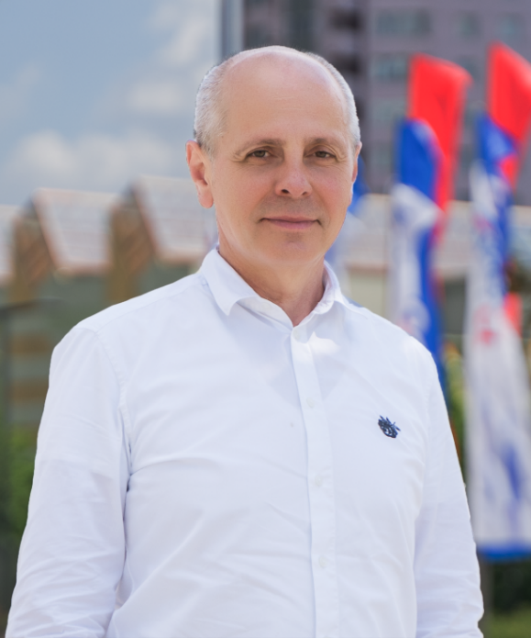

Беляев Олег Алексеевич
Год рождения: 1964
Место жительства: гор. Москва, Хорошевский район
Место работы: АНО "Столичный центр выпускников школ г. Москвы", президент
Выдвинут Московским городским региональным отделением Всероссийской политической партии "ЕДИНАЯ РОССИЯ"
7711920@mail.ru

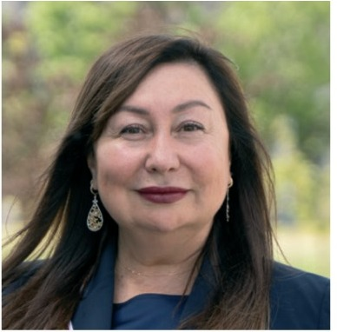
Бохонская Инесса Евгеньевна

Год рождения: 1964
Место жительства: город Москва
Образование: высшее педагогическое
Место работы: ГБОУ города Москвы «Школа с углубленным изучением английского языка № 1287», директор
Выдвинута Московским городским региональным отделением Всероссийской политической партии «Единая Россия»
bohonskayainessa@mail.ru
+7 (985) 000-71-76

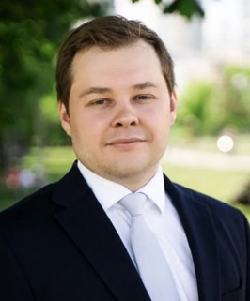

Глухов Станислав Михайлович
Год рождения: 1988

Место жительства: гор. Москва, район Хорошевский
Место работы: ООО "АЦ ААИ-ГСМ", старший менеджер
Выдвинут Московским городским региональным отделением Всероссийской политической партии "ЕДИНАЯ РОССИЯ"
smgluhov@mail.ru
+7 929 650 95 10

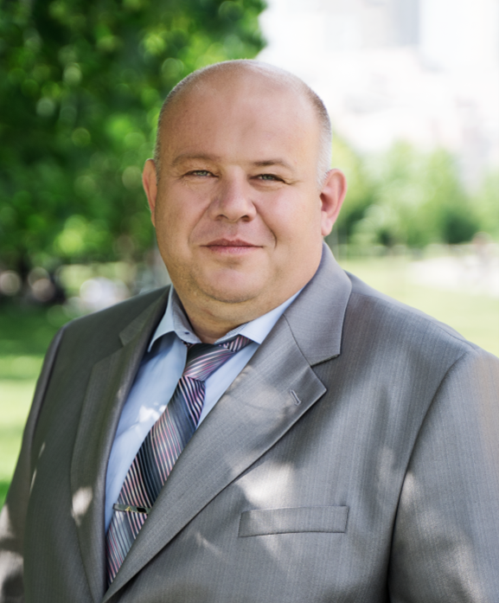

Ищенко Александр Николаевич
Год рождения: 1975
Место жительства: гор. Москва
Место работы: ООО "СЭУ ФС-6", начальник участка
Выдвинут Московским городским региональным отделением Всероссийской политической партии "ЕДИНАЯ РОССИЯ"
ishchenko.an@gmail.com
+7 964 767 00 42

Администрация муниципального округа Хорошевский
125252 г. Москва, Ходынский бульвар, д.15
Должность | ФИО | Телефон | Прием
Глава муниципального округа Хорошевский | Беляев Александр Сергеевич | +7 (499) 740-58-68 | каждый понедельник  с 16.00 до 18.00
Глава администрации | Кузнецов Михаил Николаевич | +7 (499) 740-58-68 | каждый понедельник  с 16.00 до 18.00
Главный бухгалтер – начальник отдела | Кислова Оксана Геннадьевна | +7 (499) 740-53-89
Начальник организационно-правового отдела | Беляева Татьяна Николаевна | +7 (499) 740-58-45
Главный специалист по делопроизводству и общим вопросам | Кожина Алена Эдуардовна | +7 (499) 740-58-68
Советник по организационным вопросам и кадрам | Резниченко Анатолий Анатольевич | +7 (499) 740-58-68

